**จากภาพที่ 3-1** สามารถอธิบายไดอะแกรมของระบบได้ดังนี้ การจัดเก็บ log ของอุปกรณ์ของเครือข่ายจัดเก็บโดยใช้ SNMP Protocol โดยใช้ค่า Mib ในการดึงข้อมูลที่ต้องการแล้วส่งไปที่เครื่องแม่ข่าย แล้วบันทึกค่า log ลง Google Sheets ทำการดึงข้อมูลที่ได้จากการวิเคราะห์ออกมานำเสนอในรูปแบบของกราฟ

**3.2 ภาพรวมของระบบ**

ระบบเฝ้าติดตามการจราจรบนระบบเครือข่าย เป็นระบบที่ใช้สำหรับการเฝ้าติดตามระบบเครือข่ายผ่านหน้าเว็บแอพพลิเคชั่น ระบบสามารถแสดงข้อมูลการทำงานโดยรวมของเครือข่าย แสดงสถานะของอุปกรณ์ สถานะของ Interface แสดงข้อมูลจำเพาะของแต่ละอุปกรณ์รุ่น IOS อุณหภูมิการทำงานของ CPU Usage และ Memory Usage สามารถแสดงสถานะเมื่อ CPU มีการทำงานผิดปกติ แสดงข้อมูลจำเพาะของแต่ละ Interface เช่น ชื่อ Interface ข้อมูลขาเข้าและขาออก แสดงข้อมูลต่างๆในรูปแบบที่เหมาะสม แสดงข้อมูลการทำงานที่มีความผิดปกติ ทำให้สามารถเห็นภาพรวมของเครือข่ายได้ง่ายมากขึ้น

**3.3 ขั้นตอนการพัฒนาและการออกแบบ**

**3.2.1 Flow Chart และ การทำงานของหน้าเว็บแอพพลิเคชั่น**

**Start**

**Menu**

**F**

**F**

**F**

**Top 10**

**Rank**

**F**

**Interface**

**Device**

**Dashboard**

**Show Dashboard**

**page**

**Show Top 10 Ranking page**

**T**

**T**

**T**

**T**

**Show Interface page**

**Show Device**

**page**

**Stop**

**ภาพที่ 3-2** แสดง Flowchart การเริ่มต้นการทำงานของระบบ

จากภาพที่ 3-2 สามารถอธิบายการทำงานของแผนการทำงานของเว็บบราวเซอร์ได้ดังนี้ เมื่อเข้าสู่หน้าแรกของ Dashboard จะมีการแสดงผลข้อมูลต่างๆและมีเมนูในลักษณะตัวเลือกด้านบนซึ่งแยกได้เป็น 5 เมนู ได้แก่ Device, Interface, Top 10 Ranking โดยเมนู Device จะแสดงเมนูย่อย คืออุปกรณ์ทั้งหมดและสามารถแสดงผลรายอุปกรณ์ได้ เมนู Interface จะแสดงเมนูย่อยคือ อุปกรณ์ทั้งหมด และในอุปกรณ์มีเมนูย่อยเป็น Interface ทั้งหมดและสามารถแสดงข้อมูลราย interface รวมไปถึงบอกสถานะของ Interface ได้ เมนู Top 10 Ranking ที่พร้อมแสดงผลได้เช่นกัน และแสดงสถานะข้อมูลเบื้องต้นของเครือข่ายได้

**3.3 การออกแบบหน้าจอโปรแกรม**

**3.3.1 การออกแบบหน้าจอเมนูเริ่มต้นของเว็บ**

การออกแบบหน้าจอเมนูเริ่มต้นของเว็บนั้นได้ออกแบบให้ดูเรียบง่าย ทำให้เห็นเมนูได้อย่างชัดเจน ในหน้าจอเมนูเริ่มต้นจะมีแถบเมนู 6 ส่วนคือ Dashboard , Device , Interface และTop 10 Ranking ใน Dashboard เมื่อกดเข้าไปจะพบสถานะของอุปกรณ์และกราฟแสดง Internet Traffic Event log เป็นต้น ในส่วนของ Device เป็นเมนูที่แสดงรายละเอียดของอุปกรณ์ จัดวางตำแหน่งให้ดูเรียบง่าย และใช้รูปภาพสื่อถึงข้อมูลได้อย่างชัดเจน รวมถึงรายะเอียดของแต่ละอุปกรณ์ ดังนี้ ชื่ออุปกรณ์ IOS version หมายเลขไอพี สถานะของตัวอุปกรณ์ Uptime รวมถึงกราฟ Traffic ในส่วนของ Interface เป็นเมนูที่แสดงรายชื่ออุปกรณ์ เมื่อกดเลือกอุปกรณ์ จะมีเมนูย่อยเป็นรายชื่อ Interface เมื่อกดเลือกรายชื่อ Interface จะแสดงกราฟ Traffic และแสดงสถานะของแต่ละ Interface ได้ชัดเจน ในส่วนของ Top 10 Ranking เป็นส่วนแสดง 10 อันดับ Vlan ที่มีการใช้งานสูงสุด 10 อันดับ พร้อมแสดงข้อมูลเป็นตารางด้านล่างของกราฟ

**3.3.2** **การออกแบบส่วนติดต่อกับผู้ใช้**

ในการจัดทำโครงงานได้มีการออกแบบส่วนติดต่อกับผู้ใช้ เป็นส่วนของหน้าเว็บ โดยการออกแบบหน้าเว็บ สามารถอธิบายได้ดังนี้

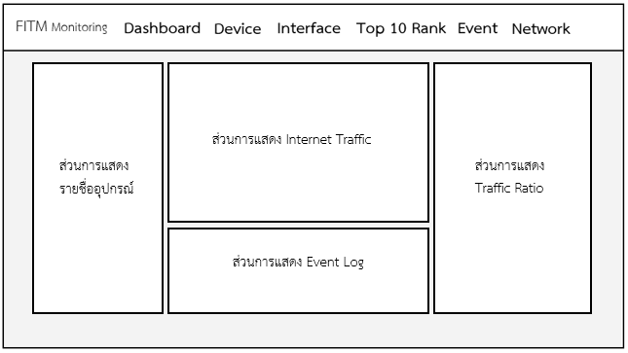

ส่วนการแสดง Internet Traffic

**ภาพที่ 3-3** แสดงรายละเอียดโดยรวมของหน้า Dashboard

จากภาพที่ 3-3 สามารถอธิบายรายละเอียดได้ว่าเมื่อเข้าหน้าเว็บบราวเซอร์หน้าแรก จะพบข้อมูลที่แสดงข้อมูลโดยรวมของสถานะของเครือข่าย โดยจะมีรายละเอียดดังนี้ แถบด้านบน เป็นเมนูที่จะนำไปสู่หน้าต่างอื่นๆ เพื่อแสดงข้อมูลที่ละเอียดมากขึ้น โดยจะแบ่งออกเป็น 6 เมนูหลัก 4 เมนูย่อย เช่น

1. Dashboard เป็นเมนูแสดงข้อมูลโดยรวมของสถานะเครือข่าย

2. Device เป็นเมนูหลักที่ 2 โดยจะมีเมนูย่อย เป็นรายชื่ออุปกรณ์ทั้ง 6 เครื่อง โดยสามารถเลือกดูรายละเอียดของอุปกรณ์ได้จากเมนูนี้

3. Interface เป็นเมนูหลักที่ 3 โดยจะมีเมนูย่อยเป็นรายชื่ออุปกรณ์ทั้ง 6 เครื่อง โดยสามารถเลือกอุปกรณ์ที่ต้องการ และเมื่อกดเข้าไปในรายชื่ออุปกรณ์จะมีเมนูย่อย เป็นรายชื่อ Interface โดยสามารถเลือกดูรายละเอียดของ Interface ได้จากเมนูนี้

4. Top 10 Ranking เป็นเมนูหลักที่ 4 โดยแสดงอันดับ VLAN ที่มีการใช้งานสูงสุด

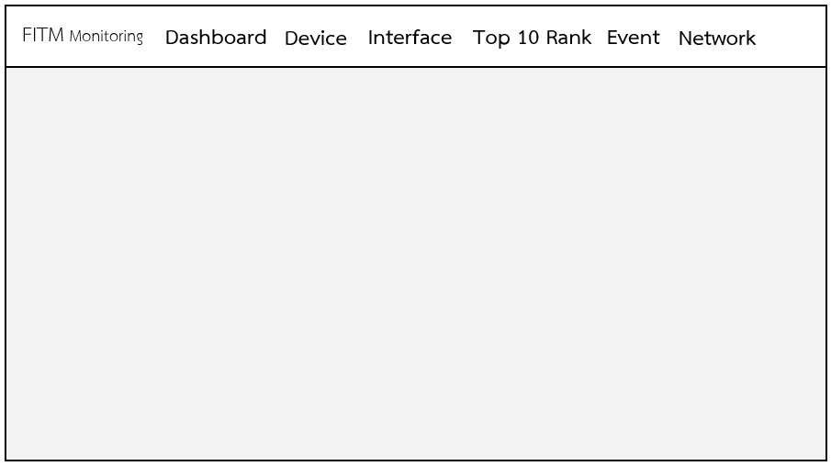

ส่วนการแสดง

รายชื่ออุปกรณ์

ส่วนการแสดงรายละเอียดอุปกรณ์

ส่วนการแสดงกราฟ ข้อมูล Traffic

**ภาพที่ 3-4** แสดงรายละเอียดรายอุปกรณ์

จากภาพที่ 3-4 สามารถอธิบายรายละเอียดได้ว่า เมื่อกดเลือกเมนูอุปกรณ์ตัวใดๆ โดยหน้าเว็บจะแสดงรายละเอียดออกเป็น 3 ส่วน ได้แก่ ส่วนของการแสดงรายชื่ออุปกรณ์ ส่วนของรายละเอียดต่างๆของอุปกรณ์ และส่วนของกราฟที่แสดงข้อมูล Traffic โดยการแสดงกราฟข้อมูลขาเข้าเป็นสีฟ้า และข้อมูลขาออกเป็นสีชมพู



ส่วนการแสดงรายชื่อ Interface

และแสดงสถานะของ Interface

ส่วนการแสดงกราฟ ข้อมูล Traffic

**ภาพที่ 3-5** แสดงรายละเอียดของ Interface ของอุปกรณ์

จากภาพที่ 3-5 สามารถอธิบายรายละเอียดได้ว่า เมื่อกดเลือกเมนูอุปกรณ์ตัวใดๆ โดยหน้าเว็บจะแสดงรายละเอียดออกเป็น 2 ส่วน ได้แก่ ส่วนของการแสดงรายชื่ออุปกรณ์ ส่วนของรายละเอียดต่างๆของอุปกรณ์ และส่วนของกราฟที่แสดงข้อมูล Traffic โดยการแสดงกราฟข้อมูลขาเข้าเป็นสีฟ้า และข้อมูลขาออกเป็นสีชมพู มีการแสดงสถานะของแต่ละ Interface โดยถ้ามีสถานะเป็น Up คือ Interface นั้นมีการทำงานเป็นปกติจะให้แสดงรูปภาพ Interface เป็นสีฟ้า แต่ถ้า Interface นั้นมีค่าเป็น Down จะแสดงภาพ Interface เป็นสีแดง



ส่วนการแสดง 10 อันดับ vlan ที่มีการใช้ Traffic สูงสุด

ส่วนการแสดงส่วนของกราฟ Traffic ของแต่ละ vlan

**ภาพที่ 3-6** แสดงรายละเอียดของ 10 อันดับ vlan ที่มีการใช้งานสูงสุด

จากภาพที่ 3-6 สามารถอธิบายรายละเอียดได้ว่า ในส่วนของหน้า Top 10 Ranking นั้นจะแสดงข้อมูล 10 อันดับ vlan ที่มีการใช้งานสูงสุด โดยด้านบนจะแสดงกราฟข้อมูล Traffic ของแต่ละ vlan และด้านล่างแสดงข้อมูลตามลำดับการใช้งาน โดยจะแสดงชื่อ vlan Network ID Inbound Outbound

**3.4 การดึงข้อมูลมาแสดงหน้าเว็บบราวเซอร์**

ในส่วนการทำงานของหน้า Dashboard ในส่วนของการดึงค่าทราฟฟิกจะใช้การดึงค่าทราฟฟิกขาเข้าใช้เลขมิบ 1.3.6.1.2.1.2.2.1.10 และค่าทราฟฟิกขาออกใช้เลขมิบ 1.3.6.1.2.1.2.2.1.16 จากอุปกรณ์โดยใช้คำสั่ง

$inSw4503 = snmpwalk("10.77.4.1", 'public', '.1.3.6.1.2.1.2.2.1.10');

$outSw4503 = snmpwalk("10.77.4.1", 'public', '.1.3.6.1.2.1.2.2.1.16');

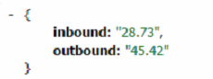

**ภาพที่ 3-7** แสดงผลลัพธ์จากการดึงค่าทราฟฟิกขาเข้าและขาออก

ในส่วนการทำงานของหน้าที่แสดงรายอะเอียดของ Device ส่วนของการดึงค่าของอุณหภูมิในอุปกรณ์ ที่ใช้แสดงผลในหน้าที่แสดงรายละเอียดของ Device ใช้เลขมิบ 1.3.6.1.4.1.9.9.13.1.3.1.3 และใช้คำสั่งในการใช้งานคือ

$get_temp = snmp2_walk($ip,"public", ".1.3.6.1.4.1.9.9.13.1.3.1.3");

ส่วนของการดึงค่าของการเปิดใช้งานของอุปกรณ์ หรือ ค่า Uptime ใช้เลขมิบ 1.3.6.1.2.1.1.3.0 และใช้คำสั่งในการใช้งานคือ

$get_uptime = snmpget($ip,"public", ".1.3.6.1.2.1.1.3.0");

ส่วนของการดึงค่าการใช้งานของซีพียู หรือ CPU Usage ของอุปกรณ์ ใช้เลขมิบ 1.3.6.1.4.1.9.9.109.1.1.1.1.5.1 และใช้คำสั่งในการใช้งานคือ

$get_cpuUsage = snmpget($ip,"public", ".1.3.6.1.4.1.9.9.109.1.1.1.1.5.1");

ส่วนของการดึงค่าการใช้งานของเมมโมรี่หรือ Memory Usage ของอุปกรณ์ ใช้เลขมิบ1.3.6.1.4.1.9.9.48.1.1.1.5.1 และใช้คำสั่งในการใช้งานคือ

$get_memUsage = snmpget($ip,"public", ".1.3.6.1.4.1.9.9.48.1.1.1.5.1");